# BASE LEGAL

# El documento se fundamenta en la norma ISO/IEC/IEEE 29119-5:2016, la cual ofrece directrices para el diseño y realización de pruebas en ambientes de software, enfocándose en la evaluación de la calidad, la reducción de riesgos y la validación del cumplimiento de los requisitos. Esta regulación proporciona un marco organizado para garantizar la eficacia de las pruebas en variados contextos, incluyendo pruebas fundamentadas en riesgos y escenarios de validación particulares.

# ANTECEDENTES

1. La actividad inicial, considerada una de las más relevantes, se realizó el 11 de diciembre de 2025 con una reunión inaugural que sentó las bases de la auditoría interna. En este encuentro se establecieron responsabilidades y funciones tanto para el equipo auditado como para el auditor, garantizando una estructura definida del procedimiento. Igualmente, se subrayó la relevancia de la norma ISO 9001:2015 e ISO/IEC/IEEE 29119-5:2016, analizando sus aspectos fundamentales para tratar posibles situaciones futuras en la auditoría.
2. El 13 de diciembre de 2025 tuvo lugar una reunión en la que se expusieron las actividades llevadas a cabo durante el proceso de auditoría, abarcando la gestión del backlog, la demostración del sistema y las pruebas de aceptación efectuadas en Cucumber, con el fin de mostrar la adecuada realización del proceso de validación.
3. El 20 de diciembre de 2025 se llevó a cabo una reunión para mostrar las modificaciones realizadas según las observaciones del auditor, conforme a las cláusulas de la norma ISO/IEC/IEEE 29119-5:2016. Esto facilitó consolidar la evidencia acerca de la calidad del sistema.
4. En la reunión más reciente, se discutieron todos los incidentes menores señalados por el auditor, estableciendo la culminación de la generación de pruebas en las plataformas Jira y Cucumber for Jira. Se examinaron minuciosamente las pruebas tanto automatizadas como manuales, garantizando su conformidad con los criterios establecidos en ISO/IEC/IEEE 29119-5:2016. Asimismo, se implementaron avances en la trazabilidad de los casos de prueba y la documentación de los resultados en Jira, asegurando un monitoreo más efectivo del proceso de validación del sistema.

# OBJETIVO

1. **Objetivo General**

Garantizar la calidad del proyecto Tiendita.ec mediante una auditoría interna que evalúe la conformidad del proceso de pruebas de aceptación, utilizando Jira y Cucumber for Jira para la gestión y ejecución de pruebas, asegurando el cumplimiento de la norma ISO/IEC 29119-5:2016 y promoviendo la mejora continua del sistema.

1. **Objetivos Específicos**

* Desarrollar un plan de auditoría determinando fechas y actividades, basándose en la norma ISO 29119-5:2016 para estructurar y organizar el proceso de evaluación.
* Implementar la trazabilidad de pruebas de aceptación mediante Cucumber y Jira.
* Generar reportes de ejecución de métricas utilizando Cucumber Studio

# DESARROLLO

# 1.- Línea de Tiempo

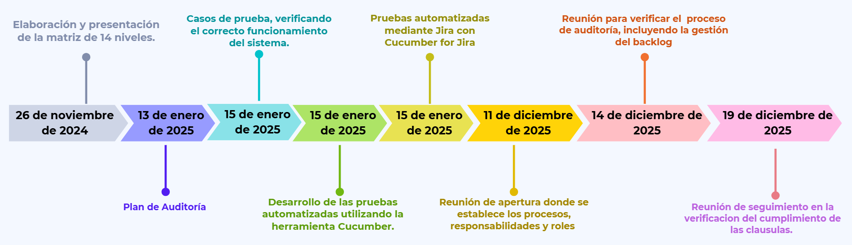

Ilustración 1.- Línea de Tiempo.

# 2. Planificación de la Auditoría

# Programa de Auditoría

# Se estableció el programa general de la auditoría, incluyendo fechas y actividades principales. El programa de auditoría del proyecto de eCommerce "Tiendita EC", basado en la norma ISO 29119-5:2016, tiene como principal objetivo verificar la correcta implementación de pruebas con las prácticas de calidad. La auditoría dará inicio con una reunión de apertura donde se revisarán los métodos, directrices y se evaluará la situación de calidad del software. El líder del programa será Kevin Guzmán, y el equipo de auditoría estará conformado por Sebastián Monga y Nicole Lara.

# Plan de Auditoría

# Se especificaron las actividades concretas a ejecutar, los encargados de cada tarea y el calendario relacionado. Se incorporaron los procedimientos de pruebas que serán analizados, garantizando que se ajusten a los criterios de evaluación establecidos por la norma ISO 29119-5:2016.

# La aplicación de ISO 29119-5:2016 en "Tiendita EC" asegura que el proceso de pruebas de software se realice dentro de un marco organizado y eficaz. Esta norma ofrece los procesos, la documentación y las técnicas requeridas para organizar la validación del sistema. De acuerdo con Tuya (2009), la norma ISO 29119-5:2016 promueve la interoperabilidad y la comprensión entre los equipos de desarrollo y de aseguramiento de calidad, lo cual ayuda a disminuir errores y mejorar el rendimiento del software.

# En la creación de "Tiendita EC", se ha adoptado un enfoque fundamentado en los principios de la norma:

# 

# Planificación de Pruebas: Se creó un plan de pruebas conforme a ISO 29119-5:2016, especificando metas, enfoques y recursos. Según Giraldo y Terán (2019), una planificación apropiada posibilita organizar un laboratorio de certificación que ayuda a detectar de manera temprana fallos en el desarrollo.

# Elaboración y Realización de Pruebas: Se llevaron a cabo pruebas funcionales y no funcionales según la norma ISO 29119-5:2016, abarcando pruebas de compatibilidad, usabilidad y rendimiento. Según lo indicado por Alaqail y Ahmed (2018), la puesta en práctica de estos procedimientos ayuda a la estandarización y al aumento de la calidad del software evaluado.

# Manejo de Incidencias y Informe de Resultados: La recopilación de los resultados de las pruebas se adhiere a las pautas definidas en ISO 29119-5:2016, garantizando un adecuado registro de fallos encontrados y ofreciendo evidencia del cumplimiento con estándares de calidad.

# La adopción de estas prácticas en "Tiendita EC" ha facilitado la creación de un sistema de pruebas eficaz, garantizando que la plataforma opere de manera adecuada antes de ser lanzada. Raksawat y Charoenporn (2021) subrayan que la implementación de ISO 29119-5:2016 perfecciona la administración del ciclo de vida de las pruebas e incrementa la eficiencia en el desarrollo del software. 3. DOCUMENTACIÓN

* La auditoría se enfocó en la evaluación de conformidades con la norma ISO-IEC-IEEE-29119-5:2016 y la calidad de los procesos, así como en la revisión de la documentación pertinente sobre los requisitos, metodología, resultados esperados, viabilidad y las pruebas de aceptación proporcionadas por los equipos.
* Para realizar el proceso de auditoría interna, el responsable del equipo auditor informó a los equipos auditados sobre los temas a tratar en esta y futuras auditorías, incluyendo el objetivo y el alcance.
* En la auditoría interna inicial, se solicitó el backlog del repositorio y los requisitos funcionales del proyecto, donde el auditor revisó minuciosamente para verificar que se hayan cumplido correctamente las cláusulas definidas por el equipo auditado.

**4. EJECUCIÓN DE PRUEBAS**

* Las palabras claves identificadas para los casos de prueba en nuestro equipo son: Buscar Proveedor, Insertar Proveedor, Editar Proveedor, Borrar Proveedor, Mostrar reporte de proveedores.
* Mediante el uso de estas palabras clave, hemos podido construir casos de prueba basados en palabras clave, facilitando así la interacción y verificación del sistema. Estas palabras clave nos han permitido abordar tanto la navegación e interacción (entrada) como la verificación de resultados (salida), asegurando una cobertura integral y eficiente de las pruebas
* El siguiente ejemplo de caso de prueba basada en la palabra clave “Reporte completo ” como se muestra en la siguiente figura donde se muestra el código en gherkin

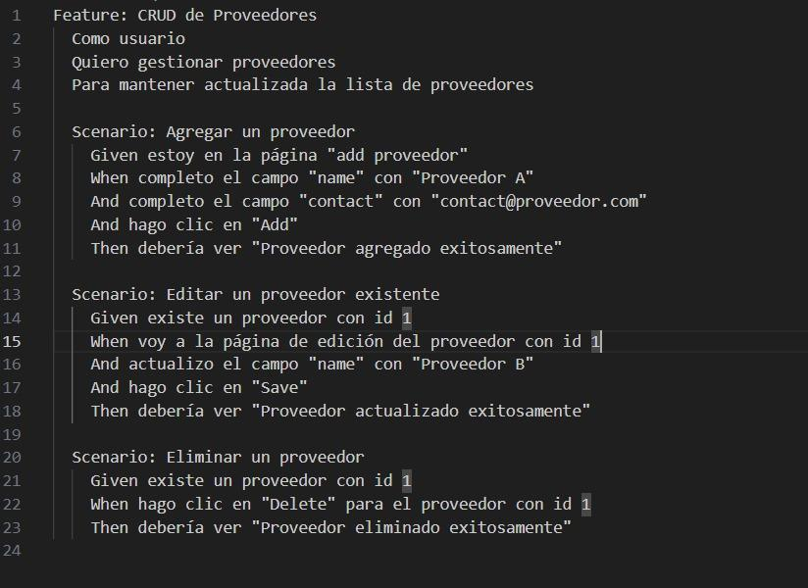

Figura 1.- Pruebas en Behave - Proveedores

* Como se puede observar en la **Figura 2**, los resultados de las pruebas muestran datos cuantitativos de aprobación dentro del **Feature**, proporcionando una visión clara del desempeño del sistema.

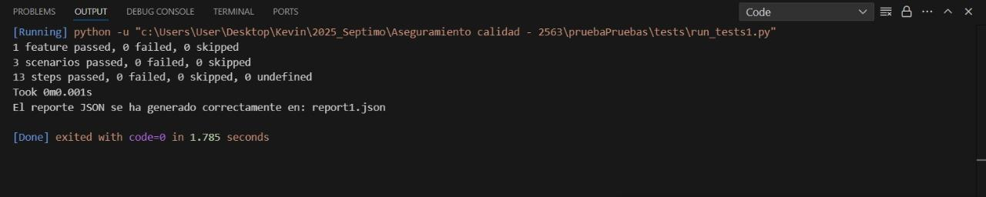

Figura 2.- Resultado del Feature de Proveedores

**5. BACKLOG Y PRUEBAS DE ACEPTACIÓN CON JIRA SOFTWARE**

5.1 Backlog en Jira

Para llevar un mejor manejo de lo que es el seguimiento del proyecto como tal, se dio paso al uso de la herramienta de Jira, está con el fin de que permita tener una guía a todas las pruebas que se irían realizando,su objetivo además de este, fue el poder integrar todas las características de los documentos hechos, para así tener todo en un solo espacio de trabajo, ya que como tal se crearía un área enfocada únicamente a la descripción de los requisitos y sus respectivas tareas dependiendo del número de sprint que correspondía, además de poder notificar si es que existió algún hallazgo mientras se elaboraba. Tras la vinculación del proyecto a la herramienta Jira, se realizaron pruebas de aceptación con la extensión de la herramienta en cuestión. Dicho proceso nos facilita la exposición de las métricas obtenidas y los resultados de las pruebas de aceptación realizadas.

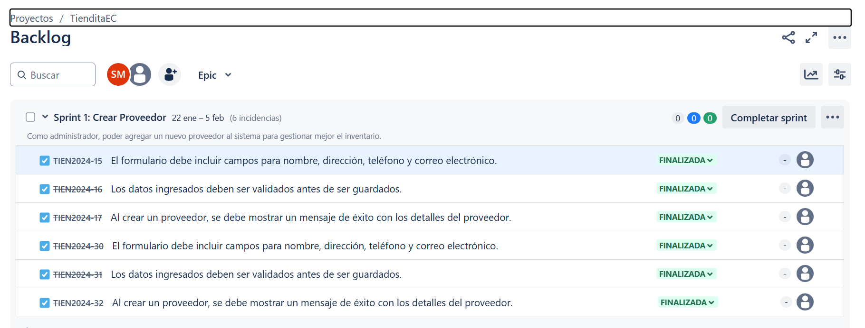

Figura 3.- Backlog Sprint 1: Crear Proveedor

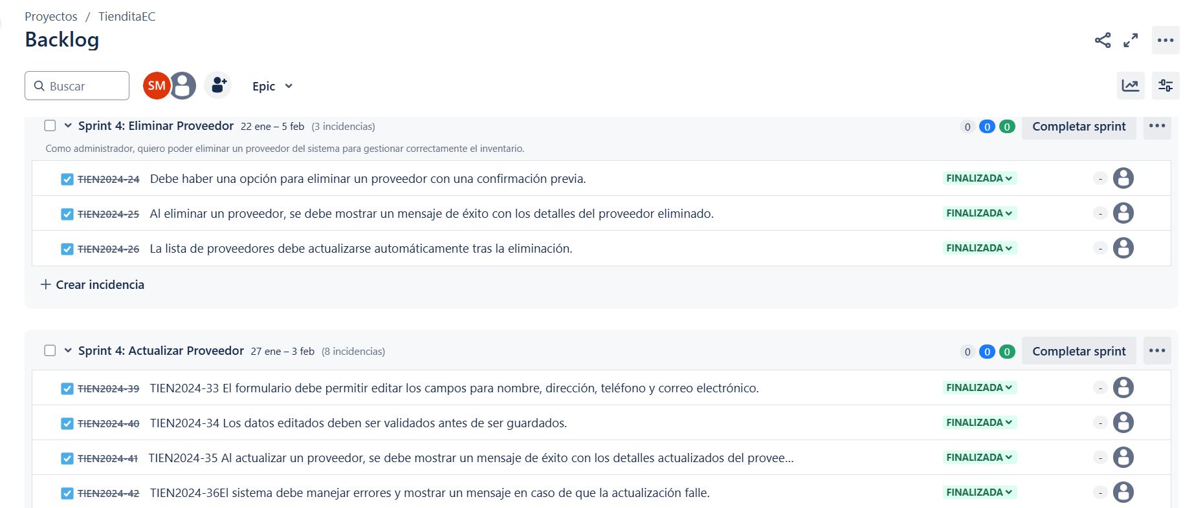

Figura 4.- Backlog Sprint 4: Actualizar Proveedor.

Para la verificación de las pruebas se utiliza la herramienta de Cucumber for Jira, verificando la aprobación o verificación de las pruebas realizadas con behave, la que nos permite comprobar el estado en el que se encuentra cada Feature, como podemos visualizar en la Figura 5, tenemos nueve Feature aprobados y uno por aprobar.

Las pruebas de aceptación que se realizaron en Cucumber específicamente para que se pudiera ver en la herramienta de Jira, donde al tener los casos de pruebas (Features) de cada requisito, los cuales ocupan Gherkin, es decir que ocupan la sintaxis When, Then, And, Given, donde se detalla paso a paso para realizar el requisito.Tenemos el desarrollo de las pruebas automatizadas, en el cual se utiliza el programa de Cucumber for Jira para visualizar la ejecución de las pruebas.

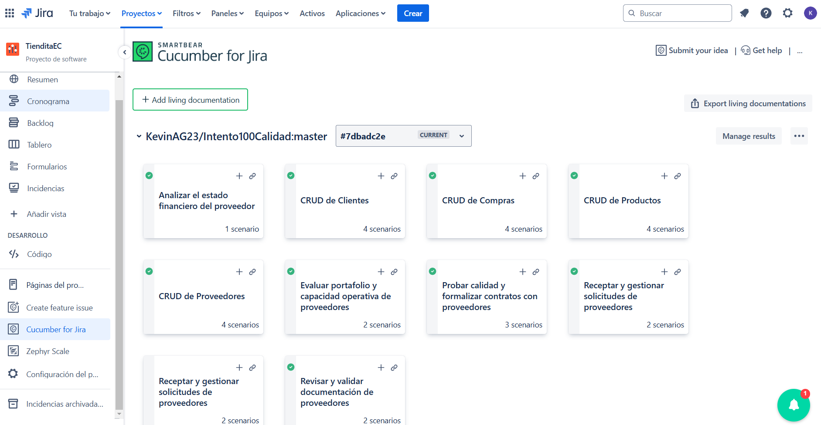

Figura 5.- Cucumber for Jira.

**Reportes Métricas**

Al realizar los reportes de métricas, , se lo realiza en Cucumber Studio, los pasos que se siguieron para poder generar las métricas fueron los siguientes:

* Ingresar a Cucumber Studio: <https://studio.cucumber.io/>
* Registrarse
* Iniciar Sesión
* Crear un nuevo proyecto
* Realizar los casos de prueba o también conocidos como Feature
* Ejecutar los Test Runs
* Exportar el reporte el cual nos genera un documento en MS Excel.

En el proyecto tuvimos en total 10 casos de pruebas o feature, donde se mueve estan aprobados y se rechazó uno.

5.2 Pruebas de aceptación con Cucumber Studio

Al realizar las pruebas dentro de Cucumber Studio permite trabajar en equipo para verificar las pruebas utilizando Gherkin, como podemos visualizar en la Figura 6, tenemos varias pruebas aprobadas como también pruebas que fallaron.

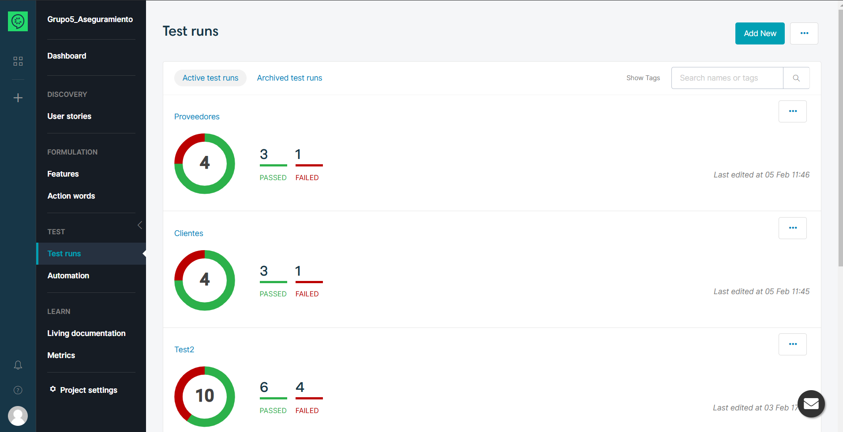

Figura 6.- Test runs in Cucumber Studio

El sistema cumple con propiedades de realizar toda la gestión de proveedores, lo que nos permite ingresar, leer, actualizar y eliminar un proveedor de manera correcta, permitiendo una buena conectividad en las acciones realizadas con las bases de datos. Esto nos permite realizar tanto las pruebas como la verificación del funcionamiento del sistema. En la Figura 7 podemos observar como es el funcionamiento del sistema puesto a prueba.

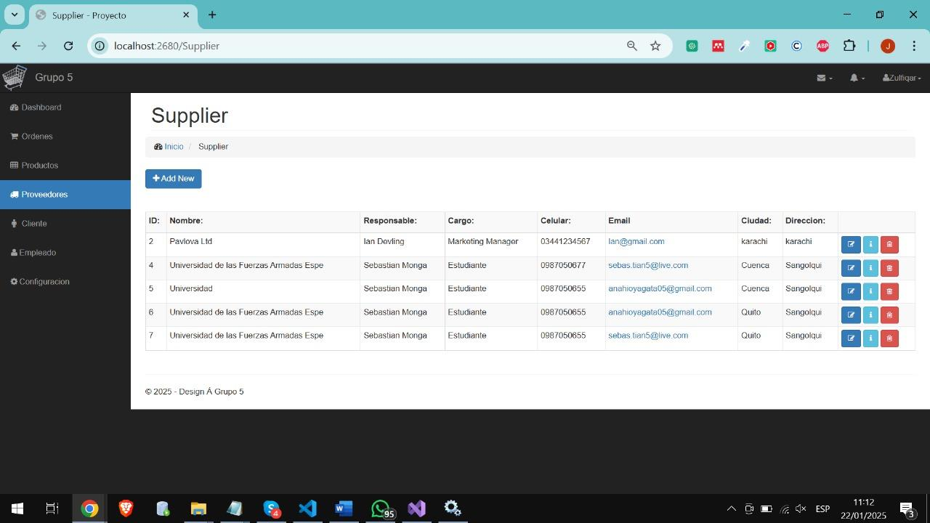

Figura 7.- Funcionamiento del Sistema.

**6. RESULTADOS OBTENIDOS EN LAS PRUEBAS**

* Todas las pruebas presentadas se acogen a cláusulas presentadas según la norma

ISO-IEC-IEEE-29119-5:2016.

* Por último, utilizando la herramienta que ofrece Cucumber, se generó un reporte de todas las pruebas realizadas. Esto permitió al auditor constatar la efectividad de las mejoras implementadas en la reunión anterior y lograr un mejor control para garantizar la calidad del software.
* Para la última auditoría, el equipo auditor realizó pruebas de aceptación utilizando Cucumber. Estas pruebas de aceptación fueron realizadas para verificar que el

sistema cumpla con los requisitos presentados en clases anteriores.

# CONCLUSIONES

| **Clausula** | **Estado** | **Observación** |
| --- | --- | --- |
| 6.2 | OK | Las pruebas implementadas se ejecutan sin ningún inconveniente |
| 6.3 | OK | Se detectó un fallo en la eliminación de proveedor |
| 6.4 | OK | Una de las pruebas implementadas no se ejecutó dando una respuesta de rechazo, lo cual se pudo visualizar en el reporte generado |

1. Las herramientas utilizadas como Jira y Pruebas cucumber dieron las pautas para seguir un proceso de calidad en el desarrollo de los procesos para seleccionar, verificar y aprobar proveedores en la plataforma e-commerce TienditaEC.
2. Las pruebas se realizan de acuerdo con las cláusulas de la norma ISO/IEC/IEEE 29119-5:2016 para asegurarse de que el proceso de auditoría se realice de acuerdo con estándares internacionales, lo que refuerza la credibilidad y la consistencia de los resultados.
3. El uso de palabras clave para organizar los casos de prueba ha demostrado ser una estrategia útil para cubrir todos los aspectos importantes del sistema, asegurando que se cumplan los requisitos funcionales y verificando el comportamiento del sistema desde la perspectiva del usuario.
4. A pesar del alto nivel de cumplimiento, se han identificado varias áreas donde se puede mejorar. La Tabla a continuación muestra que algunas técnicas de prueba no se están aplicando de manera consistente

# RECOMENDACIONES

* 1. Se recomienda que se realicen revisiones de forma constante de cada prueba hecha en Cucumber y su código fuente para asegurarse de que se cumplan según los requisitos especificados en el proyecto. De esta forma se pueden obtener adecuadamente los resultados según las cláusulas establecidas inicialmente.
  2. El proceso de documentación de cada prueba hecha debe ser reforzado, así como los resultados obtenidos durante el proceso ya que una documentación detallada proporcionará al equipo todos los detalles sobre el cumplimiento o no cumplimiento de las cláusulas que fueron seleccionadas.
  3. Se debe motivar a todos los miembros del equipo a priorizar el trabajo en conjunto y a la comunicación constante para la realización de las pruebas de aceptación y durante el proceso de auditoría interna, con el propósito de que todos los participantes estén informados sobre el progreso de cada prueba.
  4. Para futuros procesos de auditoría, se recomienda aplicar la totalidad de cláusulas establecidas en la norma seleccionada con el fin de asegurar que todos los criterios de calidad se cumplan.

1. **REFERENCIAS BIBLIOGRÁFICAS**

Sangolquí, 02 de febrero de 2025

1. **APROBACIÓN**

| **Rubro** | **Nombre Apellido** | **Unidad**  **/Cargo** | **Firma** |
| --- | --- | --- | --- |
| **Elaborado por:** | Kevin Guzmán | Estudiante |  |
| **Elaborado por:** | Sebastián Monga | Estudiante |  |
| **Elaborado por:** | Nicole Lara | Estudiante |  |